

Maven
开发配置文档

模板编号： | SOSP-T5-04-02
文档编号： | Maven-001
当前版本： | 1.0

科大国创信息技术有限公司
USTC SINOVATE INFORMATION TECHNOLOGY CO.,LTD.
2012年10月

版本记录

版本号 | 时间 | 记录人 | 变更原因 | 变更描述
1.0 | 2012-11-12 | 伍叶春

目 录

Maven的安装
Maven的安装非常简单，下载的maven解压缩之后只是一个文件夹，只要放到计算机中目录中并进行一些配置就可以使用。

下载
下载地址：http://maven.apache.org/download.html

解压缩
将下载的 apache-maven-3.0.4-bin.tar.gz 解压缩，将 apache-maven-3.0.4 整个文件夹拷贝至目录，如: D:\maven 下。

修改环境变量

新增系统环境变量M2_HOME
变量名：M2_HOME 变量值：D:\maven\apache-maven-3.0.4

修改系统环境变量PATH
在原有系统环境变量PATH后追加：;%M2_HOME%\bin;

是否安装成功
在命令行输入 mvn -v 命令，可以查看到当前maven版本，说明安装成功。
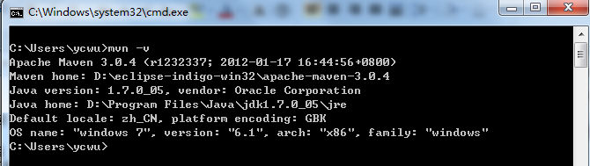

设置本地仓库
本地仓库用来存放从maven中央仓库中下载的jar包，需要在配置文件中进行配置。

在D:\maven中新建文件夹repos
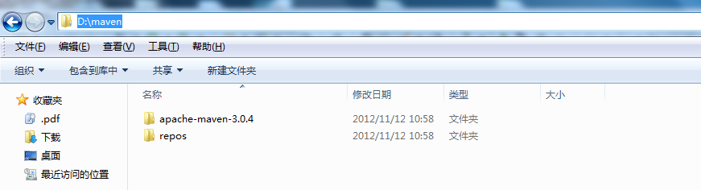

修改配置文件
修改maven的配置文件D:\maven\apache-maven-3.0.4\ conf 目录下的settings.xml文件，
添加配置：
<localRepository>D:/maven/repos</localRepository>
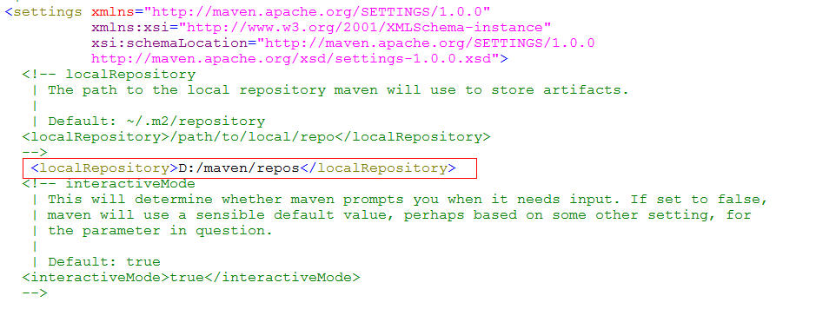

拷贝配置文件
将配置文件settings.xml拷贝一份放置到D:\maven路径下
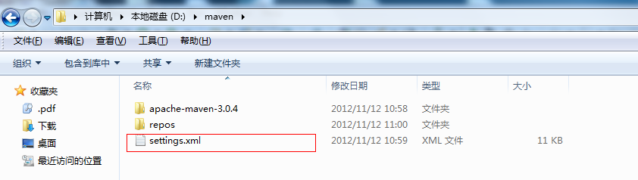
说明：
Maven默认的settings.xml是一个包含了注释和例子的模板，你可以快速的修改它来达到你的要求。settings.xml存在于两个地方：
1.安装的地方：$M2_HOME/conf/settings.xml
2.用户的目录：${user.home}/.m2/settings.xml
前者又被叫做全局配置，后者被称为用户配置。如果两者都存在，它们的内容将被合并，并且用户范围的settings.xml优先。 如果你偶尔需要创建用户范围的settings，你可以简单的copy Maven安装路径下的settings到目录${user.home}/.m2。一个用户对应一个用户配置文件，如果你想让所有的用户使用统一的配置那么你可以修改全局配置文件。

Maven在Eclipse中的配置
前提：我的Eclipse为3.7（Indigo），且安装了Maven 插件（m2eclipse），参考：http://eclipse.org/m2e/download/ ，下面讲解在Eclipse中的配置：
在Eclipse中，Window-Prefrences
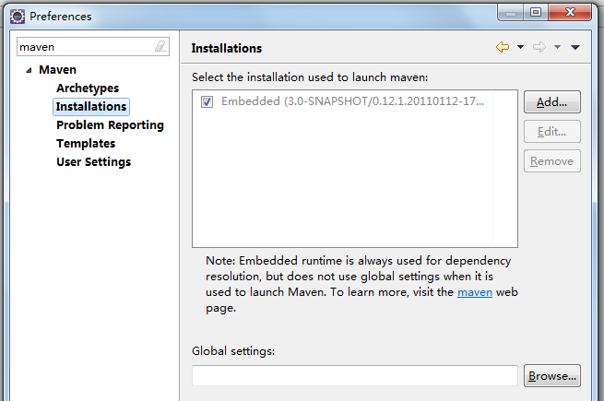

修改 Installations
Add-选择本地maven安装路径 D:\maven\ apache-maven-3.0.4
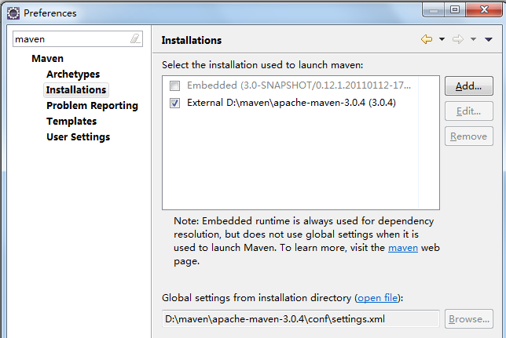
注意：点击apply

修改User Settings
Browse-选择用户配置 文件settings.xml的路径
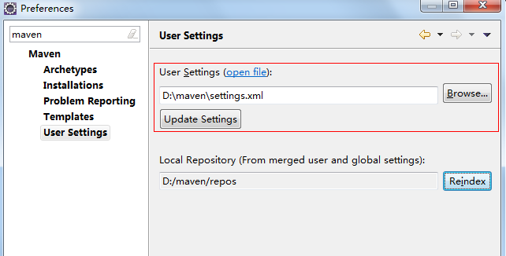

Maven相关知识点（摘录于技术网站）

Maven的classifier的作用

相关实例
直接看一个例子，maven中要引入json包，于是使用了
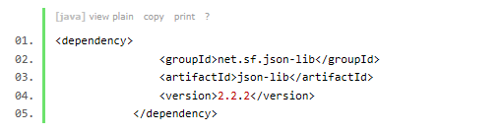
可是，当执行mvn install 命令时，却抛出一个错误，说找不到net.sf.json-lib:json-lib:2.2.2这个包，到仓库中看一下http://repo2.maven.org/maven2/net/sf/json-lib/json-lib/2.2.2/

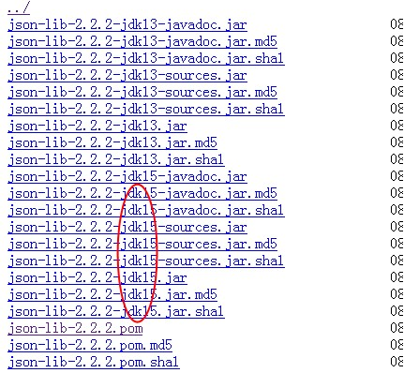

jar的名称中多了一个跟JDK相关的名称，例如jdk15，按照上面的配置，明显是找不到这个jar的，于是classifier就有它的用武之地了，它表示在相同版本下针对不同的环境或者jdk使用的jar,如果配置了这个元素，则会将这个元素名在加在最后来查找相应的jar，例如：
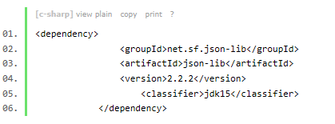
这样配置即可找到json-lib-2.2.2-jdk15.jar

依赖范围

典型应用
我们在用maven和eclipse开发WEB应用的时候，需要把servlet-api和jsp-api加入进来，要不然编译不会通过，加入进来之后在打包的时候maven自动把所有的依赖包都放到lib下面，如果你在tomcat下面运行就会有问题，因为tomcat发现你的web应用的lib中包含了servlet-api，就会报错。解决这个问题的方法就是使用<scope>标签。
<Tomcat包含了servlet-api>
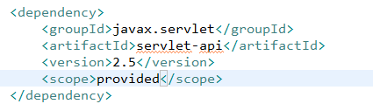

几种依赖范围
•compile：编译依赖范围。如果没有指定，就会默认使用该依赖范围。使用此依赖范围的Maven依赖，对于编译、测试、运行三种classpath都有效。典型的例子是spring-core，在编译、测试和运行的时候都需要使用该依赖。
•test：测试依赖范围。使用此依赖范围的Maven依赖，只对于测试classpath有效，在编译主代码或者运行项目的使用时将无法使用此类依赖。典型的例子是JUnit，它只有在编译测试代码及运行测试的时候才需要。
•provided：已提供依赖范围。使用此依赖范围的Maven依赖，对于编译和测试classpath有效，但在运行时无效。典型的例子是servlet-api，编译和测试项目的时候需要该依赖，但在运行项目的时候，由于容器已经提供，就不需要Maven重复地引入一遍。
•runtime：运行时依赖范围。使用此依赖范围的Maven依赖，对于测试和运行classpath有效，但在编译主代码时无效。典型的例子是JDBC驱动实现，项目主代码的编译只需要JDK提供的JDBC接口，只有在执行测试或者运行项目的时候才需要实现上述接口的具体JDBC驱动。
•system：系统依赖范围。该依赖与三种classpath的关系，和provided依赖范围完全一致。但是，使用system范围的依赖时必须通过systemPath元素显式地指定依赖文件的路径。由于此类依赖不是通过Maven仓库解析的，而且往往与本机系统绑定，可能造成构建的不可移植，因此应该谨慎使用。systemPath元素可以引用环境变量，如：
